最小二乘法线性回归

【Latex代码在下面，请向下翻阅】

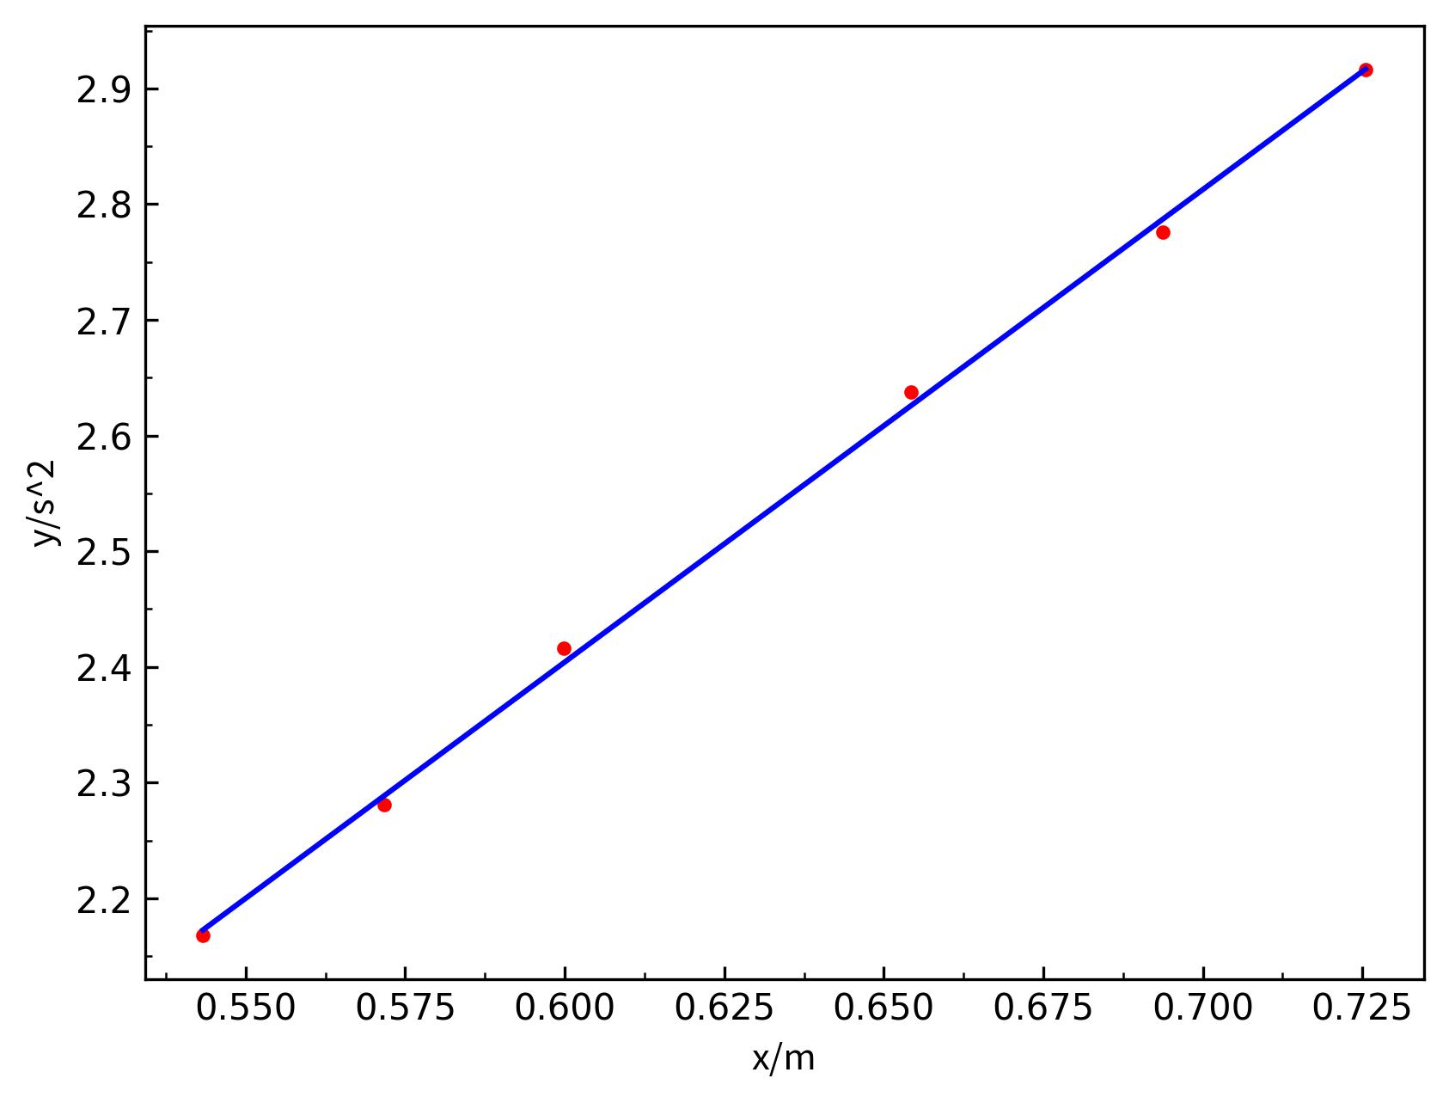
斜率
$m=4.0835 {s^{2}}/m$
截距
$b=−0.045876 s^{2}$
线性拟合的相关系数
$r=\frac{\overline{xy}−\overline{x}·\overline{y}}{\sqrt{(\overline{x^{2}}−{\overline{x}}^{2})(\overline{y^{2}}−{\overline{y}}^{2})}}=0.99940694$
斜率的延伸不确定度
$u_{m}=t_{P}·|m|·\sqrt{(\frac{1}{r^{2}}−1)/(n−2)}=0.19557 {s^{2}}/m, P=0.95$
截距的延伸不确定度
$u_{b}=u_{m}·\sqrt{\overline{x^{2}}}=0.12414 s^{2}, P=0.95$
这里我们只考虑了 A 类不确定度；至于由 x 物理量和 y 物理量的 B 类不确定度如何推出斜率的 B 类不确定度，这个问题非常复杂，且物理实验教学中心并未对其作出解释。

【Latex代码】
斜率
$$
m=4.0835\,\mathrm{s^2/m}
$$
截距
$$
b=-0.045876\,\mathrm{s^2}
$$
线性拟合的相关系数
$$
r=\frac{\overline{xy}-\overline{x}\cdot\overline{y}}{\sqrt{\left(\overline{x^2}-\overline{x}^2\right)\left(\overline{y^2}-\overline{y}^2\right)}}=0.99940694
$$
斜率的延伸不确定度
$$
u_m=t_P\cdot\lvert m\rvert\cdot\sqrt{\left(\frac{1}{r^2}-1\right)/(n-2)}=0.19557\,\mathrm{s^2/m},P=0.95
$$
截距的延伸不确定度
$$
u_b=u_m\cdot\sqrt{\overline{x^2}}=0.12414\,\mathrm{s^2},P=0.95
$$
这里我们只考虑了 A 类不确定度；至于由 x 物理量和 y 物理量的 B 类不确定度如何推出斜率的 B 类不确定度，这个问题非常复杂，且物理实验教学中心并未对其作出解释。

